新桥中心幼儿园会议记录
主 题 | 创建第九批常州市绿色学校（幼儿园）考评验收
目 标 | 高标准、高质量通过市级绿色学校验收
形 式 | 参观现场、汇报 |  |  | 记录人 | 王娟芬
时 间 | 2012-11-7 | 地 点 | 新桥幼儿园会议室 | 主持人
参加人员 | 市环保局：堵处、市教育局德育处吴处、市环保局宣法处 ：顾礼明、 区环保分局周菁、区教育文体局：何耀平 幼儿园：邵勤娴、黄燕、王娟芬、高晓红、葛莉
会  议  过  程 | - 参观校园环境、专用活动室  - 由黄燕汇报市级绿色学校创建工作。题目：崇尚快乐理念、构建绿色校园  1、幼儿园概况。  2、我们眼中的“绿色”：  渗透绿色理念，植根绿色土壤。  加强领导、科学管理、持续改进  3、创建绿色环境，营造绿色氛围。  自然、节能、净化  4、塑造绿色人文，提升绿色文化。  新幼所追求的绿色文化体现的是呵护、自律与创造。  （1）呵护“向上、向善、向群”天性  将绿色文化融入主题活动 将绿色文化渗透在一日活动  （2）细节体现自律  （3）创造改变生活  绿色的理念，绿色的管理；绿色的教育，绿色的行动；绿色的环境，绿色的文化。我们将一如既往地抓住本质，在实践中追寻幼儿教育本质、探索幼儿教育规律，始终用绿色的音符推动幼儿园稳定持续的发展，让幼儿园真正成为孩子的乐园、教工的心灵家园、家长社会领导满意的场所，使构建新幼绿色校园成为光辉的现实。  区环保局周菁：  - 新桥幼儿园创建绿色学校各个活动多。  - 参与人员多、老师、家长、幼儿  - 网站建设比较好、特别是绿色学校专题网站很有特色。  教育文体局何耀平：  新桥幼儿园“动手做”特色在全常州市比较领先，绿色学校创建活动起步晚，一旦起步  了就有意向、基础好、定位高、成效比较突出，从区级到市级的创建，该园领导非常重视，与学校管理、计划、教育教学整合在一起，区里对你们以后的发展寄予期望。  市环保局宣法处顾礼明：  从环境上可以看出变废为宝上下了很多功夫，作品非常精美，达到展厅级别。校园内种植了绿色植物、幼儿有记录，食堂干净整洁、校园内充满了绿色。  德育处吴：  - 基础设施、硬件条件比较好。  - 绿色理念、变废为宝基础扎实。  - 绿色融入课程，大型展览区、动手做文化渗透各个角落。  - 学校、家庭、社区三结合。  - 生活环境、地域相结合：如北部新城、中华恐龙园。  市环保局堵处：  - 新桥幼儿园的创建工作比较到位。  - 团队有战斗力、从汇报PPT中体现出环保意识强。  - 结合明年的工作建议：  - 下一步要更加加强宣传，十二五已到了新的阶段，环境非常重要：生态农民、法  律法规、公众参与。市里的环保宣传、生态文明宣传工作要加强点上宣传，邀请江苏电视台走进美丽乡村，学校是重点宣传绿色的基地，要再总结、再宣传。  - 亮点要串起来  体现了哪些意义？与财政沟通年底发一个文件，对市区好的学校重点进行奖励，明年可  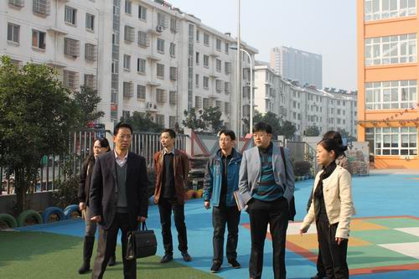  以参与创建市级生态文明示范学校，你们要积极争取荣誉。主要体现在环境教育有特点、环境教育有投入、有一定的影响力。  